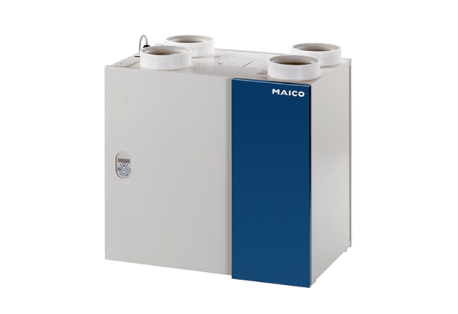Raumluft-System aeronom WRG 300 ECVerpackungseinheit: 1 StückSortiment: K
Artikelnummer: 0082.0060Hersteller: MAICO

